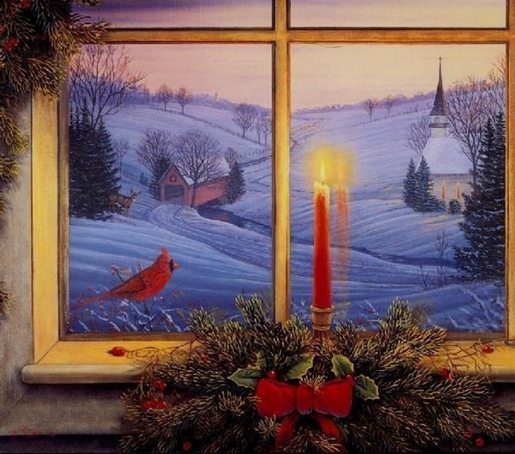2

**Nech pocit šťastia, radosti,**

**sa v dušiach Vašich rozhostí,**

**keď Štedrý deň k Vám zavíta,**

**nech láska v srdciach ukrytá,**

**sa mocným prúdom vyroní,**

**keď zvonček sladko zazvoní.**

**Pokojné láskou naplnené Vianoce.**

**Nech príjemná hudba veselosti**

**Vám počas Vianoc znie**

**a nech nastávajúci rok 2023**

**Vám pokoj, zdravie, šťastie**

**a veľa úspechov prinesie.**

**Praje**

**Jana BOLEBRUCHOVÁ**